



وزارة التريبة والتعليم
مدرسة : مدرسة الامير حمزة بن الحسين الثانوية للبنين

الصف الثاني ثانوي تكنولوجيا المعلومات (BTEC)

الوحدة :21
الذكاء الاصطناعي في أحد المجالات

هدف التعلم (أ):التحقيق في استخدامات وتطبيقات الذكاء الاصطناعي

الاسم:مأمون عصام سريحين
الرقم :

إشراف:م. إرشيد


الفهرس
المقدمة 3
ما هو الذكاء الاصطناعي؟ 4
ما المقصود بالذكاء الاصطناعي (AI)؟ 4
ما تاريخ الذكاء الاصطناعي؟ 4
المفاهيم الأساسية للذكاء الاصطناعي وتخصصاته الفرعية(A.P1) 5
وصف المفهوم العام للذكاء الاصطناعي 5
وصف التخصصات الفرعية للذكاء الاصطناعي 5
وصف المفاهيم الأساسية للذكاء الاصطناعي 7
التفصيل حول المفاهيم الرياضية والتقنية الأساسية في الذكاء الاصطناعي 9
أنواع الذكاء الاصطناعي 10
الفرق بين الذكاء الاصطناعي القوي والضعيف 10
كيفية استخدام أنواع مختلفة من الذكاء الاصطناعي لحل مشكلات مختلفة في مجالات وقطاعات مختلفة (A.P2+A.M1) 11
الفوائد والمخاطر والعيوب لأنظمة الذكاء الاصطناعي في المجالات المختلفة 14
الفوائد والمخاطر وعيوب استخدام أنظمة الذكاء الاصطناعي(A.P2+A.M1) 16
الفوائد التي يمكن أن توفرها أنظمة الذكاء الاصطناعي 16
المخاطر والعيوب المرتبطة باستخدام أنظمة الذكاء الاصطناعي 17
العوامل التي يجب مراعاتها عند تطوير وتنفيذ حلول الذكاء الاصطناعي في المؤسسات 19
تقييم تأثير الذكاء الاصطناعي في المجالات المختلفة(A.D1) 21
الخلاصة 25

المصادر 26

المقدمة

الذكاء الاصطناعي (AI) هو تقنية مبتكرة تهدف إلى تمكين الآلات من أداء مهام تتطلب عادةً ذكاءً بشرياً. يعتبر الذكاء الاصطناعي في الوقت الراهن أحد أبرز تقنيات العصر الرقمي، حيث يساهم بشكل كبير في تحسين العمليات والأداء في العديد من القطاعات مثل الرعاية الصحية، التجارة الإلكترونية، والتصنيع. بدأ مفهوم الذكاء الاصطناعي منذ منتصف القرن العشرين، حيث ساهم علماء مثل آلان تورينج ووورن مكولوش في تطوير الأسس النظرية لهذه التكنولوجيا التي تطورت بشكل كبير مع مرور الزمن. اليوم، يُستخدم الذكاء الاصطناعي في مجموعة واسعة من التطبيقات مثل تحسين التشخيص الطبي، تخصيص تجربة المستخدم في التجارة الإلكترونية، وتحسين الإنتاجية في الصناعات المختلفة. سيتناول هذا التقرير مفاهيم الذكاء الاصطناعي الأساسية وتخصصاته الفرعية، بالإضافة إلى كيفية استخدامه لحل المشكلات في مجالات متعددة.

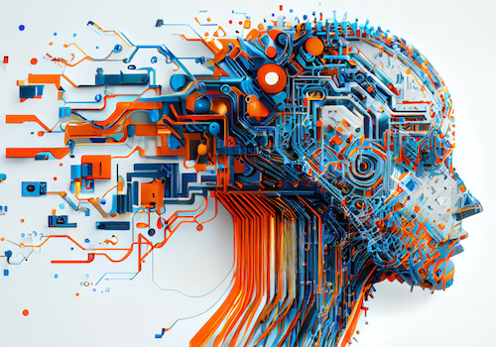

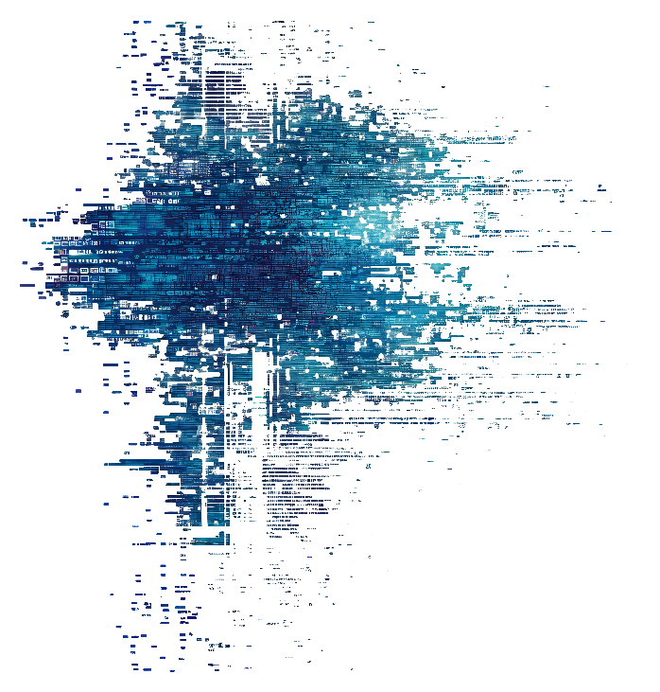
ما هو الذكاء الاصطناعي؟



ما المقصود بالذكاء الاصطناعي (AI)؟
الذكاء الاصطناعي (AI) هو تقنية تحويلية تمكن الآلات من أداء مهام حل المشكلات بطريقة تشبه البشر. من التعرف على الصور وإنشاء محتوى إبداعي إلى وضع تنبؤات تعتمد على البيانات، يعمل الذكاء الاصطناعي على تمكين الشركات من اتخاذ قرارات أكثر ذكاءً على نطاق واسع.
في المشهد الرقمي اليوم، تقوم المؤسسات بتوليد كميات هائلة من البيانات من أجهزة الاستشعار وتفاعلات المستخدم وسجلات النظام. يمكن تسخير البيانات باستخدام الذكاء الاصطناعي لتبسيط العمليات - أتمتة دعم العملاء، وتعزيز استراتيجيات التسويق، وتوفير رؤى قابلة للتنفيذ من خلال التحليلات المتقدمة.
بعبارات بسيطة, الذكاء الاصطناعي هو اساس التكنولوجيا التي تسمح للحاسوب بالتفكير والتعلم من تلقاء نفسة وهو ما يمنحة القدره على حل المشكلات و اتخاذ القرارات.



ما تاريخ الذكاء الاصطناعي؟
بدء فكره الذكاء الاصطناعي في عام 1950 على يد Alan Turing في ورقته الشهيرة "Computing Machinery and Intelligence"، التي ناقش فيها ما إذا كانت الآلات قادرة على التفكير كالبشر. رغم أن Turing وضع الإطار النظري، إلا أن الذكاء الاصطناعي الحديث هو نتاج تطورات مستمرة على مدى عقود، بدعم من مساهمات العلماء والمهندسين في مختلف التخصصات.
في عام 1943، اقترح Warren McCulloch وWalter Pitts نموذجًا للخلايا العصبونية الاصطناعية، ووضع الأساس للشبكات العصبية، وهي التكنولوجيا الأساسية داخل الذكاء الاصطناعي.
بعد ذلك بسرعة، في عام 1950، نشر Alan Turing ورقته البحثية "Computing Machinery and Intelligence"، حيث قدم مفهوم اختبار تورينج (Turing Test) لتقييم ذكاء الآلة.
أدى ذلك إلى قيام طلاب الدراسات العليا Marvin Minsky وDean Edmonds ببناء أول آلة شبكية عصبية تُعرف باسم SNARC
من عام 1969 حتى عام 1979، أظهر Marvin Minsky قيود الشبكات العصبونية، مما تسبب في انخفاض مؤقت في أبحاث الشبكات العصبونية.
لكن خلال الفترة من 1987 إلى 1997، تسببت ظروف اجتماعية واقتصادية، أبرزها فورة الإنترنت، في دخول الذكاء الاصطناعي في فترة "كساده الثاني"، مما أدى إلى تراجع النشاط البحثي وتقلص الاهتمام التجاري به.
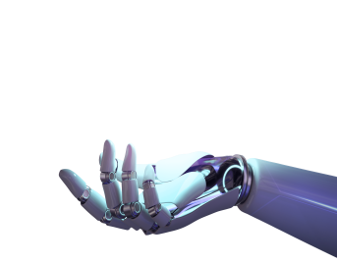
شهد عام 1997 نقطة تحول في مسيرة الذكاء الاصطناعي عندما حقق حاسوب Deep Blue من IBM انتصارًا تاريخيًا على بطل العالم Garry Kasparov في الشطرنج. في تلك المرحلة، لعبت أبحاث Judea Pearl في نظرية الاحتمالات واتخاذ القرار دورًا محوريًا في تقدم الذكاء الاصطناعي، فيما ساهم روّاد كـ Geoffrey Hinton في إحياء الاهتمام بالتعلم العميق وتمهيد الطريق لنهضة الشبكات العصبية. على الرغم من أن التوجه التجاري لم يكن قد بلغ ذروته بعد، فإن هذه الابتكارات شكّلت قاعدة صلبة للانطلاقة التالية للذكاء الاصطناعي.
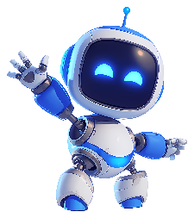
من عام 2007 إلى عام 2018، أدى التقدم في الحوسبة السحابية إلى زيادة إمكانية الوصول إلى قوة الحوسبة والبنية التحتية للذكاء الاصطناعي. أدى ذلك إلى زيادة التبني. الابتكار والتقدم في تعلّم الآلة. تضمنت التطورات بنية الشبكة العصبونية الالتفافية (CNN) المسماة AlexNet، والتي طورها Alex Krizhevsky وllya Sutskever وGeoffrey Hinton للفوز في مسابقة ImageNet، حيث عرضت قوة التعلم العميق في التعرف على الصور وأتقن AlphaZero من Google ألعاب الشطرنج وshogi وGo بدون بيانات بشرية، بالاعتماد على اللعب الذاتي.

المفاهيم الأساسية للذكاء الاصطناعي وتخصصاته الفرعية(A.P1)

من المهم وصف المفاهيم الأساسية للذكاء الاصطناعي وتوضيح تخصصاته الفرعية حتى تتمكن الشركة من فهم كيفية توظيف هذه المفاهيم في تصميم حلول برمجية ذكية تلبي احتياجات العملاء بشكل فعال وتنافسي.
ويعد هذا الوصف حجر الاساس لفهم كيفية تطبيق الذكاء الاصطناعي في المجالات المختلفة.



وصف المفهوم العام للذكاء الاصطناعي
الذكاء الاصطناعي يعرف أكاديميا بأنه قدرة الأنظمة الحاسوبية على أداء مهام تتطلب عادة ذكاء بشريا عالي مثل الفهم,التعلم,اتخاذ القرارات,حل المشكلات.
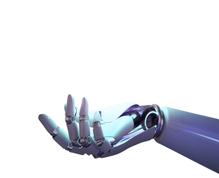
يعد الذكاء الاصطناعي من أهم غروع علوم الحواسيب كما ذكرت سابقا وقدم تم تطويره ليمكن الحواسيب من محاكات التفكير البشري مثل التعرف على الانماط ومعالجة اللغة والتعلم من البيانات والتفاعل مع البيئة.
في سياق الشركة يمثل هذا المفهوم الأساس الذي تبني علية تطبيقات الشركة الجديدة, اذ يمكن تصميم برامج قادرة على تحليل البيانات العملاء أو تقديم توصيات ذكية أو اتمام العمليات التجارية بدون الحاجة الى تدخلات بشرية مباشره.



وصف التخصصات الفرعية للذكاء الاصطناعي
تقسم خصصات الذكاء الاصطناعي إلى عدد من المجالات الفرعية، وكل تخصص يخدم احتياجات محددة يمكن للشركة استثمارها ضمن خدماتها الجديدة:
- التعلم الالي (Machine Learning – ML) :

هو تخصص يركز على تطوير نموذج قادر على التعلم من البيانات السابقة دون برمجة صريحية لها.
يستخدم ML لتصميم حلول تتنبأ بالنتائج المستقبلية مثل التخليل الاتجاهات أو اسلوك العملاء.
هذا التخصص ضروري للشركة الأنها يمكن ان تطوره في التطبيقات الاعمال الذكية لتحليل البيانات المستخدمين وتقديم حلول مخصصة.
- التعلم العميق (Deep Learning):
يعتبر فرع متقدم من التعلم الالي يعتمد على الشبكات العصبية الاصطناعية متعددة الطباقات (Neural Networks).
يستخدم في معالجة الصور والتعرف على الصوت واللغة.
ويمكن للشركة استثمارة في بنأء أنطمة للتعرف على الوجوه أو في تطوير أدوات لتحليل الصور الطبية في القطاع الصحي مستقبلا.
ما الفرق بين تعلّم الآلة والتعلم العميق والذكاء الاصطناعي المولّد؟
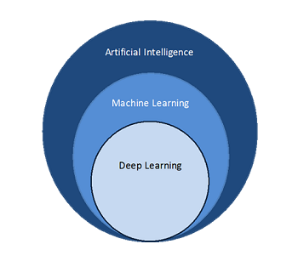
تشير مصطلحات تعلم الآلة والتعلم العميق والذكاء الاصطناعي المولّد إلى تقدم في تكنولوجيا الشبكات العصبية.
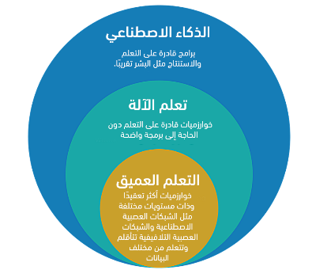


- معالجة الغة الطبيعية (Natural Language Processing – NLP):
هي تمكين الالات من فهم الغة البشرية والتفاعل بها او معها.
يستخدم هذا التخصص في تطوير الروبوتات المحادثة (Chatbots) أو أنظمة خدمة العملاء الذكية (CRM) هذه الانظمة هي الأكثر شهرة بين حلول أنظمة إدارة علاقات العملاء (CRM) السحابية، وتتميز بالشمولية، وقابلية التخصيص بدرجة عالية , يمكن تخصيص أنظمة إدارة علاقات العملاء بسهولة لتلبية الاحتياجات الخاصة بالشركات من مختلف الأنواع أو الأحجام.
في الشركة، يمثل NLP مجالًا أساسيًا لبناء تطبيقات تتفاعل مع المستخدمين باللغة العربية أو الإنجليزية بطرق طبيعية وسلسة, احد ابرز شركات العالم تستخدم نظام ال (NLP) في موقعها الالكتروني بشكل فعال ومباشر هو موقع أمازون (Amazon).
تقنيات معالجة اللغة الطبيعية

العلاقه بين ال AI , ML , DL and NLP

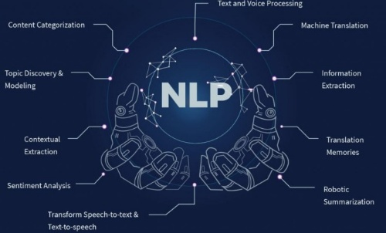
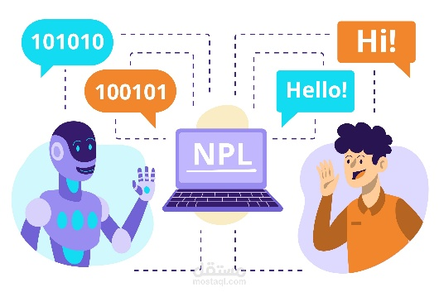
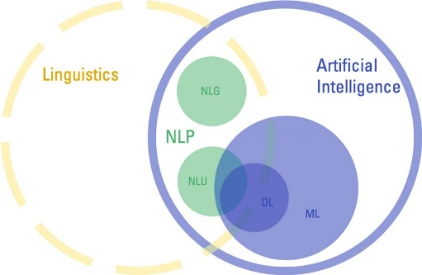

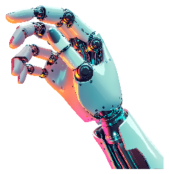

- الرؤية الحاسوبية (Computer Vision) :
تستخدم لتمكين الانطمة من تسفير الصور والفيديوهات وتحليلها.
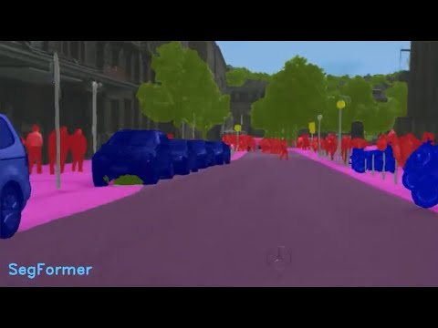
ويمكن للشركة تطوير أنطمة مراقبة ذكية أو تطبيقات تتعرف على المنتجات تلقائيا في المتاجر الالكترونية.
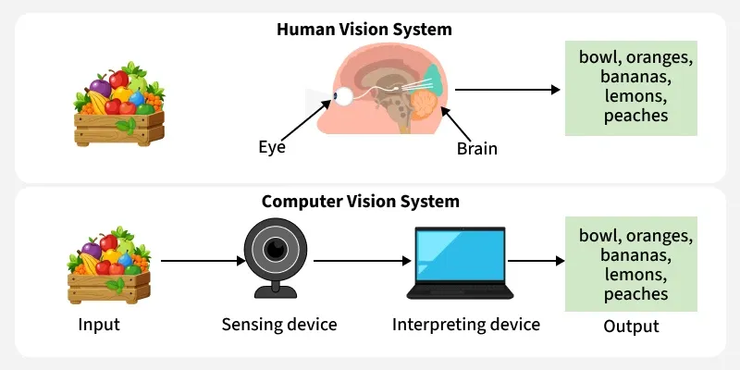

- الاظمة الخبيرة (Expert Systems) :
تصمم لمحاكاة خبرة الانسان في مجال محدد واتخاذ قرارات مبنية على قواعد منطقية ومعرفة متخصصة.

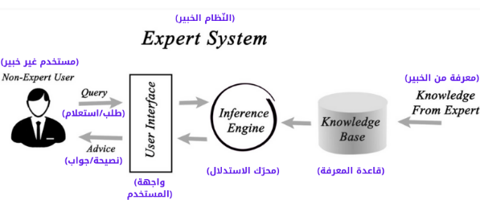
على سبيل المثال, يمكن للشركة بناء نظام خبير لتقديم الاستشارات التقنية أو تحليل أداء الأجهزة في المؤسسات الصناعية.

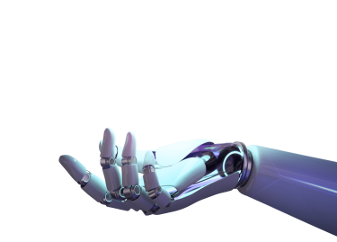
- الروبوتات الذكية (Intelligent Robotics):
تمثل مجالا تطبيقيا يجمع بين الذكاء الاصطناعي والهندسة الميكانيكية,حيث تستخدم لتطوير لالات القادرة على أداء مهام معقدة مثل المساعده في المصانع أو العمليات الجراحية الدقيقة.
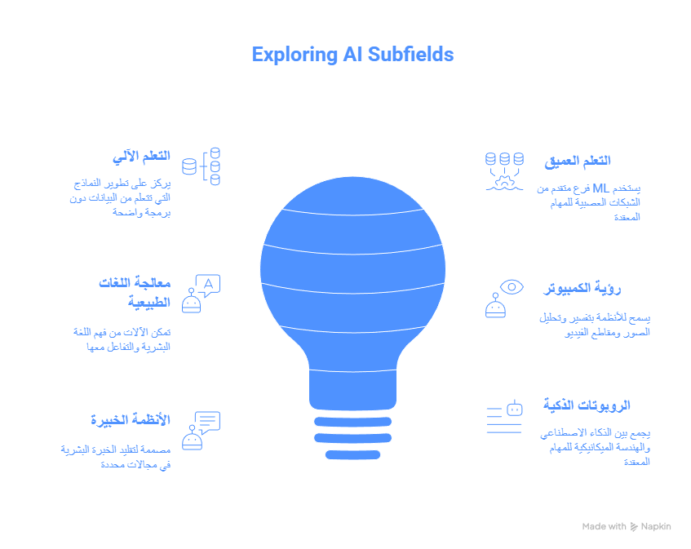
يمكن للشركة أن تتعاون مع جهات صناعية لتطوير برمجيات تشغيل وتحكم في الروبوتات تعتمد على خوارزميات التعلم الذاتي.





وصف المفاهيم الأساسية للذكاء الاصطناعي
- البيانات و المعرفة (Data and Knowledge) :
يعتمد الذكاء الاصطناعي على جمع وتحليل كميات ضخمة من البيانات التي تستخدم لتدريب النماذج الذكية.
تعتبر البيانات بمثابة "الوقود" الذي يمكت الخوارزميات من التعلم وتحسين أدائها بمرور الوقت.
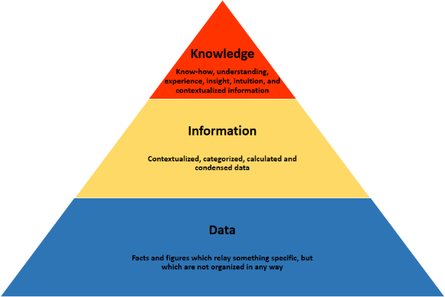
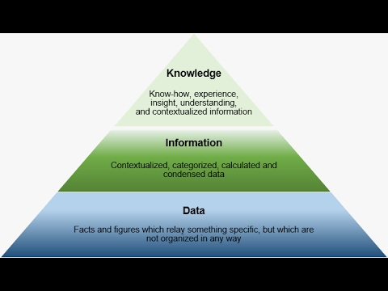
في الشركة محل التدريب, يعد هذا المفهوم اساسي عند تطوير أنظمة مثل أتظمة ادارة العملاء (CRM) كلموجوده في الشركات الكبره مثل (Google , Microsoft) أو تطبيقات التوصية مثل (Talabat) حيث يتم تحليل سلوك المستخدمين لتقديم قرارات أو قتراحات دقيقة.
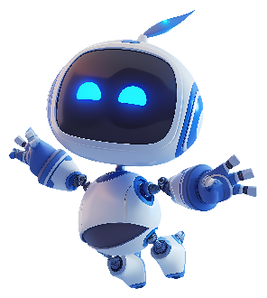

- الخوارزميات (Algorithms):

تمثل الخوارزميات قلب الذكاء الاصطناعي, وهي محموعات من التعليمات التي تمكن النظام من معالجة البيانات والتعلم منها.
في التطبيق العملي داخل الشركة، يمكن تصميم خوارزميات لتصنيف العملاء، أو التنبؤ بسلوك المستخدم، مما يساعد المؤسسات على اتخاذ قرارات مبنية على التحليل الذكي للبيانات.
- التعلم من الخبرة (Learning from Experience):

هذا المفهوم يشير إلى قدرة الأنظمة على تحسين أدائها بمرور الوقت من خلال التجربة.
فعلى سبيل المثال، إذا طورت الشركة تطبيقًا للتوصية بالمحتوى، فسيكون النظام قادرًا على تحسين دقته كلما تفاعل المستخدمون معه أكثر. وهذا يتطابق مع أسلوب التعلم الآلي (Machine Learning) الذي يعد من أهم التخصصات الفرعية للذكاء الاصطناعي.
- اتخاذ القرار الذكي (Intelligent Decision-Making):
أحد المفاهيم المحورية في الذكاء الاصطناعي هو قدرة النظام على اتخاذ قرارات مبنية على تحليل بيانات متعددة المعايير.
بالنسبة للشركة، يمكن استغلال هذا المفهوم لتطوير أنظمة تدعم اتخاذ القرار الإداري أو المالي، مثل تحديد أولويات العملاء أو تحسين سلاسل التوريد.
- التفاعل مع البيئة (Interaction with Environment):
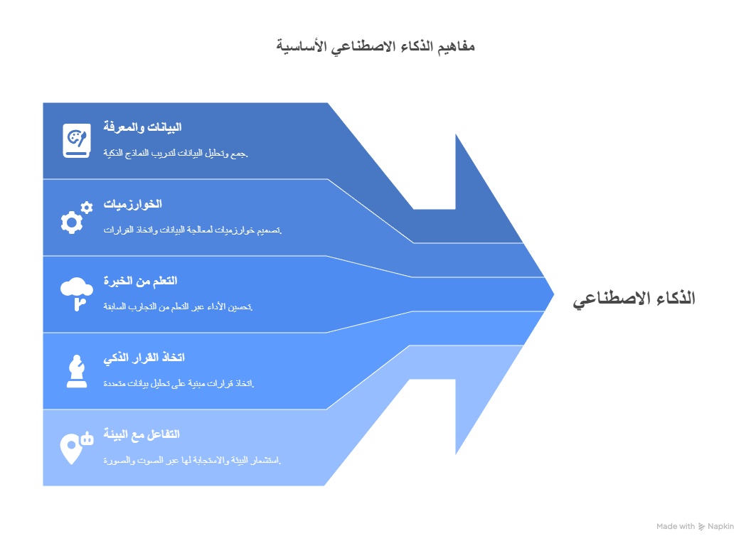
يُشير إلى قدرة الأنظمة على استشعار البيئة المحيطة بها والاستجابة لها، سواء عبر الصوت، الصورة، أو النص.
يمكن للشركة تطبيق هذا المفهوم في تطوير تطبيقات تعتمد على المساعدات الافتراضية أو واجهات المحادثة (Chatbots) التي تتفاعل مباشرة مع المستخدمين مثل ChatGPT أو Siri



التفصيل حول المفاهيم الرياضية والتقنية الأساسية في الذكاء الاصطناعي
- الشبكات العصبية (Neural Networks):

الشبكات العصبية هي نموذج رياضي مستوحى من الدماغ البشري، وتستخدم في تعلم الأنماط من خلال عدة طبقات (Layers) من الخلايا العصبية (Neurons) التي ترتبط ببعضها عبر روابط قوية (Weights).
- لتطبيقات: تُستخدم الشبكات العصبية في التعرف على الصور (مثل التعرف على الوجوه) ومعالجة اللغة الطبيعية مثل تطبيقات الترجمة التلقائية.
- التقنيات: إحدى تقنيات الشبكات العصبية هي الشبكات العصبية العميقة Deep Neural Networks - DNN، والتي تحتوي على طبقات متعددة تُحسن من قدرة النظام على التعرف على الأنماط المعقدة.
- التعلم بالإشراف (Supervised Learning):
هو نوع من التعلم الآلي حيث يتم تدريب النموذج باستخدام بيانات مدخلات مع النتائج المطلوبة (Labels). يهدف النموذج إلى التنبؤ بالقيم الصحيحة بناءً على هذه البيانات المدربة.
- التطبيقات: يُستخدم هذا النوع في التصنيف مثل تصنيف البريد الإلكتروني كـ spam أو non-spam وفي التنبؤات مثل التنبؤ بأسعار الأسهم.
لتعلم غير الإشرافي (Unsupervised Learning):

في هذا النوع، لا يتم توفير النتائج المعلومة أثناء التدريب، بل يكتشف النظام الأنماط داخل البيانات بشكل مستقل.
- التطبيقات: يُستخدم في تحليل البيانات الكبيرة لاستخراج الأنماط الخفية، مثل في تطبيقات التجزئة السوقية (Segmenting customer data).
التعلم المعزز (Reinforcement Learning):
هو نوع من التعلم حيث يتعلم النظام من خلال التفاعل مع البيئة وحصوله على مكافآت أو عقوبات بناءً على تصرفاته.
- التطبيقات: يُستخدم في الروبوتات الذكية أو ألعاب الذكاء الاصطناعي مثل AlphaGo التي تغلبت على لاعبي الغو البشريين.
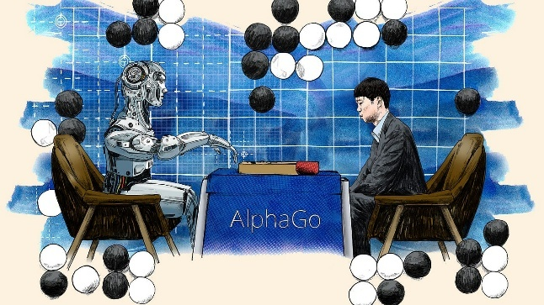




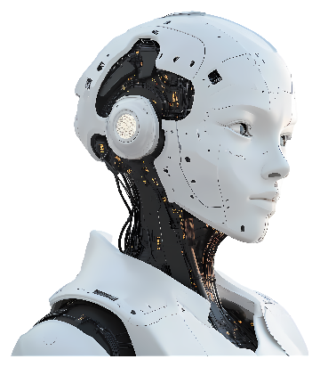



أنواع الذكاء الاصطناعي
الذكاء الاصطناعي يُمكن تقسيمه إلى أنواع مختلفة حسب القدرات التي يمتلكها النظام، ويشمل:
- الآلات التفاعلية (Reactive Machines):
الآلات التفاعلية هي نوع من الذكاء الاصطناعي الذي يُنفذ مهام محددة فقط دون القدرة على تخزين الذكريات أو التعلم من التجارب السابقة. هذه الأنظمة لا تمتلك ذكاءً ذاتيًا أو القدرة على التفكير المنطقي العميق.

- مثال: برنامج شطرنج "Deep Blue" من IBM، الذي كان قادرًا على اللعب ضد بطل العالم في الشطرنج. رغم أن هذا البرنامج أظهر قدرة مذهلة على اتخاذ قرارات قوية، إلا أنه كان يتفاعل مع الحركات الحالية فقط دون أي معرفة سابقة أو تحسين مستمر.
- لذكاء الاصطناعي الضيق (Narrow AI):
- التعريف: هو الذكاء الاصطناعي الذي يُصمم لأداء مهام محددة أو ضيقة، مثل الألعاب، التوصية، أو تصنيف البيانات.
- المهام: يقتصر على مجموعة من الوظائف التي يتم برمجته لأدائها ولا يمتلك القدرة على توسيع هذه المهام إلى سياقات أخرى.
- مثال: الأنظمة مثل Siri و Google Assistant التي تقوم بمساعدتك في مهام محددة ولكنها لا يمكنها التفكير خارج تلك المهام.
- الذكاء الاصطناعي العام (AGI - Artificial General Intelligence):
- التعريف: هو نوع من الذكاء الاصطناعي الذي يمتلك القدرة على أداء أي مهمة عقلية يمكن للبشر القيام بها.
- القدرة على التوسع: يمتلك القدرة على التكيف والتعلم من مختلف أنواع المعلومات والأوضاع.
- المهام: يملك القدرة على التفكير، الفهم، التعلم، والتفاعل مع بيئات مختلفة.
مثال: حتى الآن لا توجد أنظمة AGI حقيقية، ولكن الذكاء الاصطناعي العام يُعتبر الهدف المستقبلي لتطوير أنظمة ذكية يمكنها محاكاة التفكير البشري بشكل كامل.



الفرق بين الذكاء الاصطناعي القوي والضعيف

الفرق بين الذكاء الاصطناعي القوي و الضعيف يُعبر عن الفجوة بين الأنظمة التي تقوم بمهمة محددة، والأنظمة التي تمتلك ذكاءً مشابهًا للبشر.
الذكاء الاصطناعي الضعيف (Weak AI)
- التعريف: يُعرف أيضًا بالذكاء الاصطناعي الضيق، وهو الذكاء الاصطناعي الذي يُصمم لأداء مهام محددة جدًا دون قدرة على التوسع أو التعلم خارج نطاق تلك المهام.
- القدرة على التوسع: لا يمتلك الوعي الذاتي أو التفكير المعقد، ويمكنه تنفيذ أو مساعدة في حل مشكلات محددة فقط.
- المهام: تشمل المهام البسيطة أو المتكررة مثل أنظمة التوصية، ألعاب الذكاء الاصطناعي مثل Deep Blue في الشطرنج.

- مثال: أنظمة التوصية مثل أمازون و نتفليكس، حيث يقوم النظام بتوصية المنتجات أو الأفلام بناءً على سلوك المستخدم السابق، لكنه لا يمتلك القدرة على التفكير خارج هذا السياق.
الذكاء الاصطناعي القوي (Strong AI)
- التعريف: يُعرف أيضًا بالذكاء الاصطناعي العام، وهو الذكاء الاصطناعي الذي يمتلك القدرة على أداء أي مهمة عقلية، مثل البشر. يتمتع هذا النظام بقدرة على التفكير، التعلم، و التكيف في بيئات متعددة.
- القدرة على التوسع: يمتلك الذكاء الاصطناعي القوي وعيًا ذاتيًا، مما يعني أنه يمكنه اتخاذ قرارات مستقلة و التعلم من بيئات جديدة.
- المهام: يُمكنه التكيف مع مجموعة واسعة من المهام المعقدة، مثل التخطيط الاستراتيجي، التفكير النقدي، و حل المشكلات التي لا يمكن التنبؤ بها.
- مثال: لا يوجد في الوقت الحالي ذكاء اصطناعي قوي حقيقي في الصناعة، ولكنه هدف طويل المدى للبحوث في الذكاء الاصطناعي.

كيفية استخدام أنواع مختلفة من الذكاء الاصطناعي لحل مشكلات مختلفة في مجالات وقطاعات مختلفة (A.P2+A.M1)
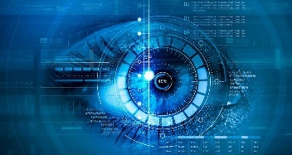
يعد الذكاء الاصطناعي أحد الادوات الرئيسية التي تستخدمها الشركات في مختلف المجالات لحل المشكلات المعقدة وتحسين الكفاءه.
في هذا القسم سوف يتم تحديد ثلاث مجالات رئيسية: الرعاية الصيحية و التجارة الالكترونية والتصنيع.
- الرعاية الصحية: تحسين التشخيص باستخدام الرؤية الحاسوبية

الذكاء الاصطناعي المستخدم: الرؤية الحاسوبية (computer vision)
المشكلة في القطاع:

في الرعاية الصحية، تُعد الصور الطبية مثل الأشعة السينية و الرنين المغناطيسي أساسية في التشخيص. ولكن القراءة اليدوية للصور قد تكون مستهلكة للوقت وأحيانًا محدودة في دقتها.

يمكن حل المشكله من خلال الرؤية الحاسوبية تُستخدم لتحليل الصور الطبية بدقة عالية باستخدام التعلم العميق Deep Learning و الشبكات العصبية. هذا النوع من الذكاء الاصطناعي يمكنه التعرف على الأنماط في الصور التي قد يغفل عنها البشر.
أمثلة على مؤسسات او شركات تستخدم الذكاء الاصطناعي في هذا المجال:
مستشفى Mayo Clinic في الولايات المتحدة يستخدم التعلم العميق لتحليل صور الأشعة السينية للكشف المبكر عن أورام الثدي.
شركة Zebra Medical Vision قامت بتطوير نظام ذكاء اصطناعي يمكنه تحليل صور الأشعة السينية والتعرف على أنماط الأمراض مثل السرطان وأمراض القلب بشكل أسرع وأدق من الأطباء، مما يساهم في تشخيص مبكر.
التطبيق في الشركة البرمجية:
الشركة يمكنها تطوير نظام تشخيص ذكي يعتمد على الرؤية الحاسوبية لتحليل الصور الطبية بشكل دقيق وسريع، مما يساعد المستشفيات في تشخيص الأمراض مثل السرطان أو الكسور بشكل أسرع.
لإيجابيات:
- دقة أعلى في تحليل الصور الطبية، مما يقلل الأخطاء البشرية.
- اكتشاف مبكر للأمراض مثل السرطان، مما يساهم في تحسين فرص العلاج.
- تقليل الضغط على الأطباء، حيث يمكن للأنظمة الذكية التعامل مع الكثير من الصور.
السلبيات:
- اعتماد مفرط على التكنولوجيا قد يؤدي إلى تجاهل العناصر البشرية مثل الحس الطبي و التفاعل مع المرضى.
- الخصوصية: قد تتعرض البيانات الطبية للخطر إذا لم يتم التعامل معها بشكل آمن.

- التكلفة العالية: تطوير وتنفيذ الأنظمة الذكية قد يتطلب استثمارات ضخمة في البنية التحتية.
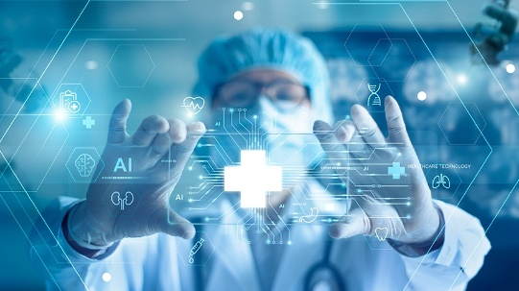

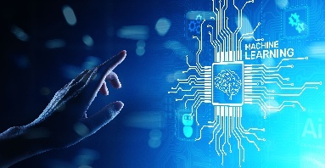
- التجارة الإلكترونية: تحسين تجربة المستخدم باستخدام التعلم الآلي

الذكاء الاصطناعي المستخدم: التعلم الآلي (Machine Learning)
المشكلة في القطاع:
في التجارة الإلكترونية، تخصيص تجربة المستخدم يعد مشكلة رئيسية، حيث تواجه الشركات تحديات في تقديم توصيات مخصصة للمنتجات بناءً على تفضيلات العملاء.
الحل باستخدام الذكاء الاصطناعي:

التعلم الآلي يسمح للأنظمة بتحليل بيانات العملاء مثل سجل الشراء، التصفح، والتقييمات لتقديم توصيات مخصصة.
تقنيات مثل التعلم غير الإشرافي (Unsupervised Learning) و الشبكات العصبية تُستخدم لتحليل الأنماط الخفية في سلوك المستخدمين.
أمثلة على مؤسسات او شركات تستخدم الذكاء الاصطناعي في هذا المجال:

أمازون يستخدم التعلم الآلي لتقديم توصيات منتجات مخصصة استنادًا إلى سلوك المستخدمين السابق. يتم تحليل بيانات العملاء لتحديد اهتماماتهم وتقديم منتجات قد تعجبهم، مما يزيد من مبيعات الشركة.
نتفليكس يستخدم التعلم الآلي أيضًا لتقديم توصيات للأفلام والعروض التلفزيونية بناءً على ما شاهده المستخدم في السابق، مما يعزز من التفاعل مع المستخدمين.
التطبيق في الشركة البرمجية:
الشركة يمكنها تطوير نظام توصية ذكي يساعد منصات التجارة الإلكترونية في تحليل سلوك العملاء وتقديم منتجات مخصصة بناءً على اهتماماتهم واحتياجاتهم.
الإيجابيات:
- تحسين تجربة المستخدم من خلال تقديم توصيات مخصصة، مما يعزز الرضا والولاء.
- زيادة المبيعات من خلال التوصية بمنتجات قد تكون ذات اهتمام خاص للمستخدم.
- تحليل البيانات الضخمة التي يصعب على البشر معالجتها، مما يعزز دقة التنبؤات.
السلبيات:
- مخاوف الخصوصية: جمع البيانات الكبيرة عن سلوك المستخدم قد يثير مخاوف بشأن سرية البيانات.
- التحدي في التخصيص التام: إذا كانت البيانات غير دقيقة أو ناقصة، قد تُقدم توصيات غير صحيحة.
- الاعتماد على الخوارزميات قد يؤدي إلى إلغاء الخيارات التقليدية التي قد تكون أكثر تنوعًا.
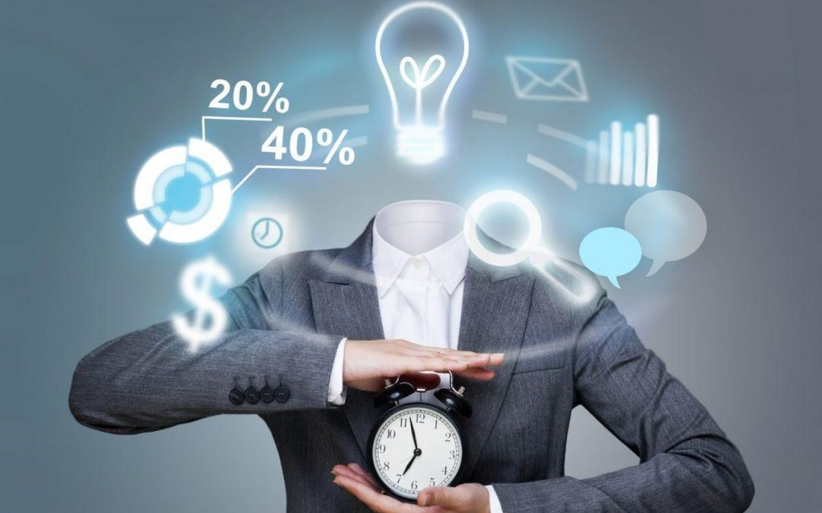


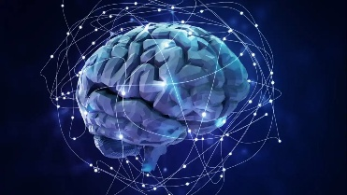
- التصنيع: تحسين الإنتاج باستخدام التعلم المعزز

الذكاء الاصطناعي المستخدم: التعلم المعزز (Reinforcement Learning)
المشكلة في القطاع:

في التصنيع، تحسين العمليات الإنتاجية و إدارة سلسلة التوريد يُعد من أكبر التحديات. إذا لم يكن إدارة الإنتاج فعالة، قد تؤدي الخطوط الإنتاجية إلى زيادة التكاليف و إبطاء الإنتاج.
الحل باستخدام الذكاء الاصطناعي:
يُستخدم التعلم المعزز لتحسين إدارة العمليات في المصانع عن طريق تدريب الأنظمة الذكية لاتخاذ قرارات بناءً على التجارب السابقة و المكافآت. يُمكن أن يساعد ذلك في تعديل سير العمل أو تحسين عمليات التصنيع دون الحاجة لتدخل بشري مستمر.
أمثلة على مؤسسات او شركات تستخدم الذكاء الاصطناعي في هذا المجال:
شركة Tesla تستخدم التعلم المعزز في تحسين أنظمة القيادة الذاتية للسيارات، حيث يتعلم النظام من البيانات التي يتم جمعها من المركبات لتحسين أداء القيادة.

شركة Google DeepMind قامت باستخدام التعلم المعزز في إدارة الطاقة لمراكز البيانات الخاصة بها، مما أدى إلى تحسين كفاءة الطاقة وتقليل التكاليف التشغيلية بنسبة تصل إلى 40%.
التطبيق في الشركة البرمجية:

الشركة يمكنها تطوير نظام ذكاء صناعي باستخدام التعلم المعزز لتحسين العمليات الإنتاجية في المصانع، مثل تحسين إدارة المخزون أو تحسين سلاسل التوريد.
الإيجابيات:
- تحسين الكفاءة: يمكن أن يؤدي إلى تحسين إنتاجية المصنع من خلال إدارة أكثر فعالية للموارد.
- المرونة: الأنظمة الذكية تتكيف بسهولة مع التغييرات في الظروف الإنتاجية.
- التقليل من التكاليف: عبر تحسين العمليات وتحديد المشاكل في سير العمل في وقت مبكر.
السلبيات:
- تحديات في التنفيذ: الأنظمة الذكية قد تواجه صعوبة في التكيف مع البيئات المعقدة أو المتغيرة بسرعة.
- التكلفة العالية: تطوير وصيانة الأنظمة الذكية قد يكون مكلفًا للشركات الصغيرة والمتوسطة.
- التوظيف: مع زيادة استخدام الذكاء الاصطناعي، قد يتعرض العمال في بعض المهن لخطر الفقدان أو التغيير في وظائفهم.
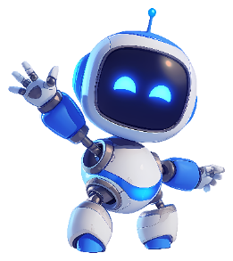
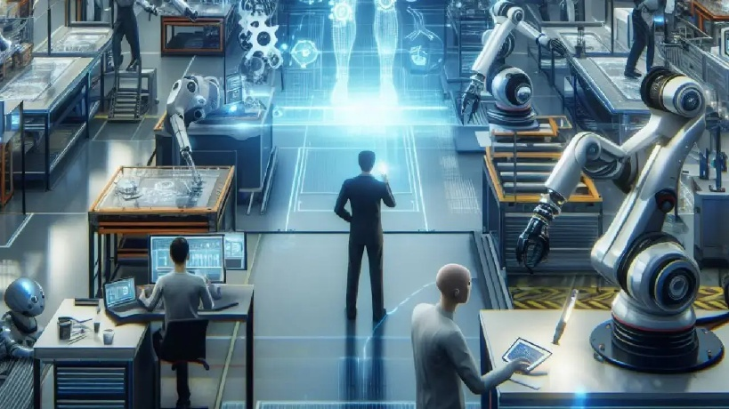



الفوائد والمخاطر والعيوب لأنظمة الذكاء الاصطناعي في المجالات المختلفة
- الرعاية الصحية: تحسين التشخيص باستخدام الرؤية الحاسوبية
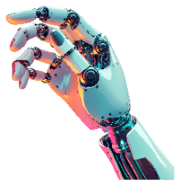
الفوائد:
- تحسين دقة التشخيص: يمكن لأنظمة الذكاء الاصطناعي مثل الرؤية الحاسوبية تحليل الصور الطبية بدقة عالية، مما يساعد في اكتشاف الأمراض مبكرًا.
- تقليل الأخطاء البشرية: الأنظمة الذكية تساعد في تقليل الأخطاء التي قد تحدث بسبب التعب أو الضغط، مما يعزز دقة التشخيص.
- تعزيز الكفاءة: يمكن للأنظمة الذكية أن تسرع عملية التشخيص وتحليل الصور الطبية، مما يوفر الوقت للأطباء للتركيز على الحالات الأكثر تعقيدًا.
المخاطر:
- الاعتماد المفرط على التكنولوجيا: قد يؤدي الاعتماد على الذكاء الاصطناعي إلى تجاهل الدور البشري في الرعاية الصحية، مثل التفاعل الإنساني مع المرضى.
- أخطاء في التحليل: رغم تقدم الذكاء الاصطناعي، يمكن أن ترتكب الأنظمة أخطاء في تحليل بعض الحالات الطبية المعقدة.
- مخاوف الخصوصية: التعامل مع البيانات الطبية الحساسة قد يعرضها للتهديدات الأمنية إذا لم يتم تأمينها بشكل صحيح.
العيوب:
- التحليل الغير دقيق في بعض الحالات: الأنظمة الذكية قد تواجه صعوبة في التعرف على بعض الحالات النادرة أو المعقدة.
- فقدان التواصل الإنساني: الاعتماد على الذكاء الاصطناعي قد يقلل من التفاعل البشري بين الأطباء والمرضى، مما يؤثر على التعاطف والرعاية الشخصية.

- التجارة الإلكترونية: تحسين تجربة المستخدم باستخدام التعلم الآلي
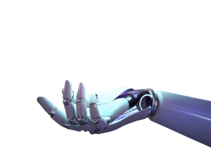
الفوائد:
- تحسين تخصيص التوصيات: التعلم الآلي يساعد في تقديم توصيات مخصصة بناءً على سلوك العملاء، مما يُحسن من تجربة المستخدم ويزيد من المبيعات.
- زيادة الإيرادات: من خلال التخصيص الذكي للمنتجات والعروض، تستطيع الشركات زيادة إيراداتها من خلال تقديم منتجات متعلقة قد تثير اهتمام العميل.
- تحسين إدارة المخزون: أنظمة الذكاء الاصطناعي تساعد في التنبؤ بالطلب على المنتجات، مما يساعد الشركات في إدارة المخزون بشكل أكثر كفاءة.
المخاطر:
- مخاوف الخصوصية: جمع البيانات الشخصية للعملاء قد يُعرض البيانات للخطر إذا لم يتم تأمينها بشكل مناسب.
- التحيز في التوصيات: قد تظهر التحيزات في خوارزميات الذكاء الاصطناعي، مما يؤدي إلى تقديم توصيات غير عادلة أو محدودة بناءً على بيانات غير متوازنة.
- الاعتماد على البيانات غير الكاملة: إذا كانت البيانات المدخلة غير دقيقة أو غير كاملة، قد تكون التوصيات غير صحيحة.

العيوب:
- التوصيات المضللة: قد يؤدي الذكاء الاصطناعي إلى تقديم منتجات غير ذات صلة بناءً على بيانات غير دقيقة.
- المشاكل الأخلاقية: استغلال بيانات العملاء قد يثير مخاوف أخلاقية تتعلق بالخصوصية و استخدام البيانات بشكل غير شفاف.
- التصنيع: تحسين الإنتاج باستخدام التعلم المعزز
الفوائد:

- تحسين الكفاءة والإنتاجية: التعلم المعزز يمكن أن يُحسن سير العمل ويزيد من كفاءة الإنتاج في خطوط الإنتاج من خلال اتخاذ قرارات ذكية بناءً على التجارب السابقة.
- تقليل التكاليف: من خلال تحسين إدارة الموارد و تقليل الفاقد، يمكن للأنظمة الذكية أن تساهم في خفض التكاليف التشغيلية.
- المرونة والتكيف: يمكن للأنظمة الذكية التكيف مع التغييرات المستمرة في بيئات الإنتاج، مما يزيد من المرونة في إدارة عمليات التصنيع.

المخاطر:
- التكلفة العالية: تطوير أنظمة الذكاء الاصطناعي مثل التعلم المعزز يتطلب استثمارات ضخمة في البنية التحتية والتكنولوجيا.
- إفراط في الأتمتة: استبدال العمال قد يؤدي إلى مخاوف اجتماعية بشأن فقدان الوظائف.
- المخاوف التقنية: قد تواجه الأنظمة الذكية صعوبة في التعامل مع البيئات المتغيرة بشكل سريع، مما قد يؤدي إلى خطأ في التكيف مع الظروف المتغيرة في المصنع.
العيوب:
- الاعتماد المفرط على الأتمتة: قد يؤدي الإفراط في الأتمتة إلى مخاوف بشأن فقدان وظائف البشر في بعض وظائف الإنتاج.
- عدم التكيف مع التغييرات المفاجئة: إذا لم تتم برمجة الأنظمة بشكل صحيح، قد تواجه مشاكل في التكيف مع التغييرات السريعة في الإنتاج.

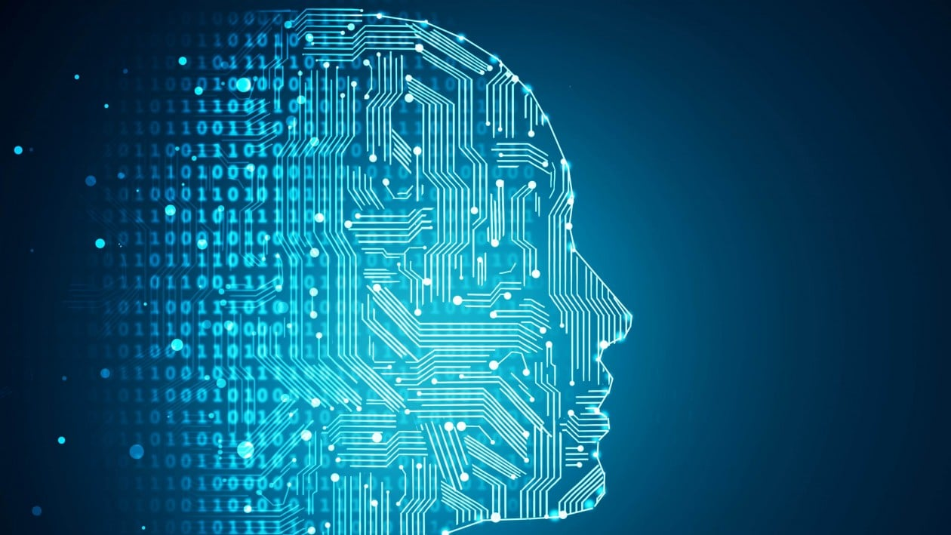

الفوائد والمخاطر وعيوب استخدام أنظمة الذكاء الاصطناعي




الفوائد التي يمكن أن توفرها أنظمة الذكاء الاصطناعي
تحسين الكفاءة والإنتاجية:
الوصف: الذكاء الاصطناعي يمكن أن يساعد في أتمتة المهام الروتينية والمتكررة، مما يساهم في تسريع العمليات وتقليل الأخطاء البشرية.
التطبيق:
مثال من العالم الحقيقي: في شركة أمازون، تُستخدم أنظمة الذكاء الاصطناعي في مستودعاتها لتحسين عملية التخزين والانتقاء. يتم استخدام الروبوتات الذكية التي تقودها خوارزميات الذكاء الاصطناعي لتحريك السلع إلى الأماكن المناسبة بسرعة ودقة عالية. هذا يساهم في تقليل وقت الانتظار وتحسين كفاءة العمليات اللوجستية بشكل كبير، مما يساعد على تسريع تسليم الطلبيات للعملاء.
الفائدة: يقلل من التكاليف ويزيد من سرعة الإنتاج، مما يعزز من قدرة الشركات على تلبية متطلبات السوق بسرعة أكبر.
تحسين تجربة العملاء:
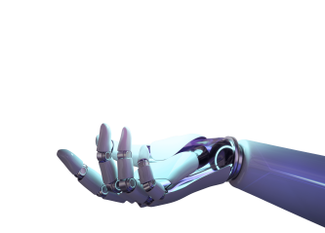
الوصف: الذكاء الاصطناعي يتيح للشركات تخصيص الخدمات والمنتجات بناءً على تفضيلات العملاء.
التطبيق:
مثال من العالم الحقيقي: في نتفليكس، يستخدم الذكاء الاصطناعي خوارزميات التوصية لتحليل سلوك المشاهدين والتوصية بمحتوى جديد يتناسب مع اهتماماتهم. عندما يشاهد المستخدم برنامجًا معينًا أو نوعًا من الأفلام، يستخدم النظام هذه المعلومات لتقديم توصيات دقيقة تتماشى مع تفضيلات المستخدم.
الفائدة: يزيد من رضا العملاء ويعزز ولاءهم للشركة، كما يتيح للشركات تقليل التكاليف المتعلقة بتوظيف موظفين لدعم العملاء.
اتخاذ قرارات استراتيجية قائمة على البيانات:
الوصف: الذكاء الاصطناعي يمكنه تحليل كميات ضخمة من البيانات وتحويلها إلى رؤى قابلة للتنفيذ.

التطبيق:
مثال من العالم الحقيقي: في شركة جوجل، يتم استخدام الذكاء الاصطناعي في إعلاناتها. تقوم خوارزميات الذكاء الاصطناعي بتحليل بيانات المستخدمين مثل عمليات البحث السابقة والاهتمامات والموقع الجغرافي، ثم تقدم لهم إعلانات موجهة بشكل خاص، مما يزيد من فعالية الحملات الإعلانية ويزيد من الإيرادات.
الفائدة: يسمح للشركات بالتصرف بشكل أسرع وأذكى في أسواق متغيرة بسرعة، مما يعزز القدرة التنافسية.
زيادة الدقة وتحسين الجودة:
الوصف: باستخدام الذكاء الاصطناعي، يمكن تقليل الأخطاء البشرية في العمليات الحسابية والتحليلية.
التطبيق:
مثال من العالم الحقيقي: في مجال الرعاية الصحية، يتم استخدام الذكاء الاصطناعي لتحليل صور الأشعة السينية. على سبيل المثال، قامت شركة Google Health بتطوير نموذج ذكاء اصطناعي يمكنه اكتشاف السرطان في صور الأشعة السينية للثدي بدقة تتجاوز أطباء الأشعة في بعض الحالات. هذا يسمح بتشخيص أسرع وأكثر دقة.
الفائدة: يساهم في تقديم رعاية صحية أفضل وأسرع للمرضى، مما يحسن جودة الخدمة ويساهم في إنقاذ الأرواح.




المخاطر والعيوب المرتبطة باستخدام أنظمة الذكاء الاصطناعي
فقدان الوظائف البشرية:
الوصف: التحسين المستمر في تقنيات الذكاء الاصطناعي يمكن أن يؤدي إلى استبدال وظائف بشرية معينة.
التطبيق:
مثال من العالم الحقيقي: في شركة أوتو (Auto), وهي شركة تصنيع سيارات مستقلة، تم استخدام الذكاء الاصطناعي في إنتاج السيارات ذاتية القيادة. على الرغم من أن هذه التقنية يمكن أن تحسن السلامة وتقليل الحوادث، إلا أنها قد تؤدي إلى تقليص فرص العمل في قطاع النقل. يمكن أن يحل الذكاء الاصطناعي محل السائقين البشريين في المستقبل القريب.
العيب: قد يؤدي ذلك إلى تسريح العمال وفقدان فرص العمل، مما يشكل تهديدًا اجتماعيًا واقتصاديًا في بعض القطاعات.
مخاوف الخصوصية والأمان:
الوصف: قد تتعرض البيانات الشخصية للمستخدمين إلى تسريب أو سوء استخدام بسبب الاعتماد على الذكاء الاصطناعي في تحليل هذه البيانات.
التطبيق:

مثال من العالم الحقيقي: في عام 2018، تعرضت شركة كامبريدج أناليتيكا لفضيحة بعد اكتشاف أنها استخدمت بيانات شخصية من فيسبوك لتوجيه الإعلانات السياسية بشكل غير قانوني. تم جمع البيانات الشخصية لملايين المستخدمين باستخدام الخوارزميات المتقدمة التي يعمل بها الذكاء الاصطناعي. هذا تسبب في فقدان الثقة في كيفية استخدام البيانات الشخصية.
العيب: قد يؤدي ذلك إلى فقدان الثقة بين العملاء والشركات، بالإضافة إلى تعرض الشركات للمسائلة القانونية والغرامات نتيجة انتهاك قوانين حماية البيانات مثل GDPR في الاتحاد الأوروبي.
التحيز في الخوارزميات:
الوصف: الخوارزميات المستخدمة في الذكاء الاصطناعي قد تتضمن تحيزًا استنادًا إلى البيانات المدخلة أو طريقة تصميمها.
التطبيق:
مثال من العالم الحقيقي: في عام 2018، اكتشف أن نظام التعرف على الوجه الذي تستخدمه بعض الوكالات الحكومية في الولايات المتحدة كان يتسم بتحيز ضد الأقليات العرقية. أظهرت دراسات أن النظام كان يتعرف على الأشخاص ذوي البشرة الداكنة بشكل غير دقيق مقارنة بالأشخاص ذوي البشرة الفاتحة.

العيب: يؤدي ذلك إلى قرارات غير عادلة ويضر بمصداقية النظام ويعزز التفرقة الاجتماعية.
التعقيد وعدم الشفافية في اتخاذ القرارات:
الوصف: قد تكون الأنظمة المدعومة بالذكاء الاصطناعي معقدة بحيث يصعب فهم كيفية اتخاذها للقرارات.
التطبيق:
مثال من العالم الحقيقي: في البنوك التي تستخدم الذكاء الاصطناعي لتقديم القروض، يمكن أن تكون الخوارزميات المعتمدة لتحديد الجدارة الائتمانية معقدة لدرجة أن العملاء قد لا يفهمون لماذا تم رفض قروضهم. على الرغم من أن الذكاء الاصطناعي يعتمد على بيانات حقيقية، إلا أن غياب الشفافية في كيفية اتخاذ القرارات قد يؤدي إلى فقدان الثقة في النظام.
العيب: قلة الشفافية في اتخاذ القرارات قد تؤدي إلى قلة الثقة في النظام، مما يؤثر على الاعتماد عليه في مواقف حياتية مهمة.
الاعتماد المفرط على التكنولوجيا:
الوصف: الاعتماد الكبير على الذكاء الاصطناعي قد يؤدي إلى ضعف القدرة على اتخاذ القرارات البشرية والتفكير النقدي.

التطبيق:
مثال من العالم الحقيقي: في القطاع الطبي، قد يؤدي الاعتماد الزائد على الذكاء الاصطناعي في التشخيصات الطبية إلى إضعاف قدرة الأطباء على التفكير النقدي واتخاذ القرارات بناءً على الخبرة الطبية. قد يثبط هذا من قدرة الأطباء على التشخيص إذا تعرضوا لمواقف غير متوقعة أو معقدة.
العيب: قد يجعل هذا الشركات غير قادرة على التكيف مع التغيرات غير المتوقعة في بيئة العمل.
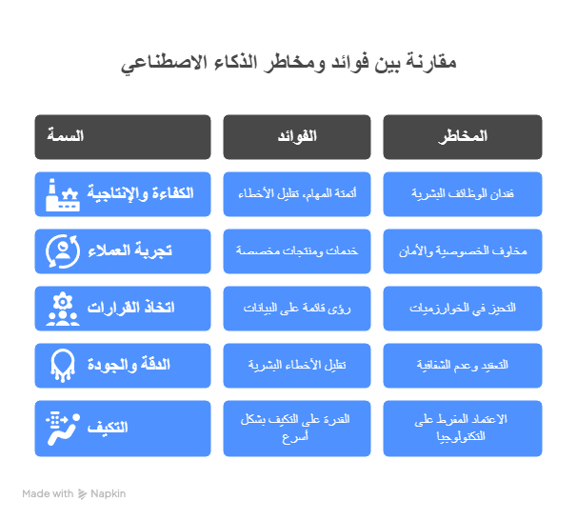

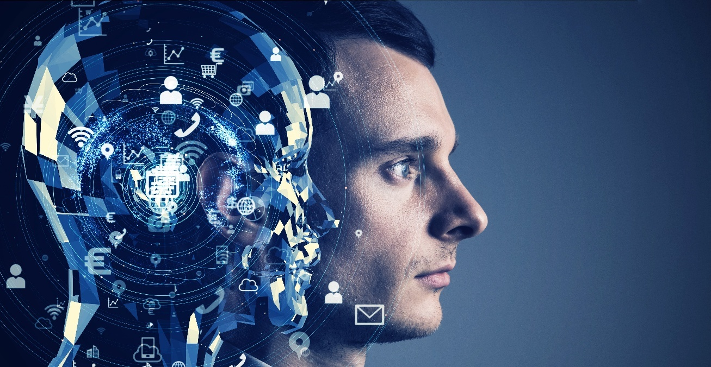



العوامل التي يجب مراعاتها عند تطوير وتنفيذ حلول الذكاء الاصطناعي في المؤسسات
1. تحديد الأهداف الاستراتيجية

قبل تنفيذ حلول الذكاء الاصطناعي، يجب تحديد الأهداف الاستراتيجية للمؤسسة بوضوح. يتمثل هذا في فهم كيف سيسهم الذكاء الاصطناعي في تحسين أداء الأعمال وتحقيق الأهداف المحددة. يجب أن تتوافق الحلول مع الرؤية العامة للمؤسسة وتلبي احتياجاتها.
مثال واقعي: في شركة أمازون، تم تطبيق الذكاء الاصطناعي بهدف تحسين تجربة العملاء من خلال نظام التوصيات. هذا الهدف الاستراتيجي ساعد في زيادة الإيرادات بشكل كبير من خلال تخصيص المنتجات الموصى بها بناءً على تفضيلات العميل، مما يعزز من ربحية الشركة.
2. الموارد التكنولوجية المتاحة
يجب على المؤسسات التأكد من توفر الموارد التكنولوجية اللازمة مثل الخوادم المتطورة، والبرمجيات المتخصصة في التعلم الآلي، والبنية التحتية السحابية. بالإضافة إلى ذلك، يحتاج الذكاء الاصطناعي إلى بيئة آمنة لإجراء عمليات تحليل البيانات.

مثال واقعي: شركة IBM طورت نظام Watson Health الذي يستخدم الذكاء الاصطناعي لتحليل البيانات الطبية. التطبيق يحتاج إلى بنية تحتية متطورة وقدرات معالجة بيانات ضخمة لتحليل المعلومات الطبية والأنماط الصحية.
3. البيانات
البيانات هي الوقود الذي يحرك الذكاء الاصطناعي. يجب أن تكون البيانات نظيفة، دقيقة، ومتنوعة لتدريب النماذج بشكل فعّال. من الضروري أيضًا جمع بيانات كافية لتغطية مختلف الحالات المحتملة التي قد يواجهها النظام.
مثال واقعي: تسلا في مجال السيارات ذاتية القيادة، تعتمد على جمع بيانات ضخمة من سياراتها المتنقلة على الطريق. يتم استخدام هذه البيانات لتحسين خوارزميات القيادة الذاتية. تحتاج هذه البيانات إلى أن تكون دقيقة و محدثة باستمرار لتحقيق أقصى استفادة من النظام.
4. الامتثال للقوانين واللوائح
من الضروري مراعاة القوانين المحلية والدولية المتعلقة بحماية البيانات مثل GDPR في الاتحاد الأوروبي. يجب على المؤسسات ضمان حماية الخصوصية وعدم استخدام البيانات بشكل يضر بالعملاء أو المستخدمين.
مثال واقعي: شركة جوجل تواجه تحديات في الامتثال لقوانين GDPR أثناء تطوير أنظمة الذكاء الاصطناعي، مثل مساعد جوجل الذكي. حيث يجب أن تأخذ في الاعتبار خصوصية البيانات المستخدمة للتفاعل مع المساعد الشخصي.
5. الموارد البشرية والمهارات اللازمة
تطوير وتنفيذ حلول الذكاء الاصطناعي يتطلب فريقًا مكونًا من متخصصين في الذكاء الاصطناعي، علماء بيانات، ومطورين على دراية بالتقنيات الحديثة. من الضروري توفير تدريب مستمر للموظفين لمواكبة التطورات السريعة في هذا المجال.
مثال واقعي: شركة مايكروسوفت استثمرت بشكل كبير في تدريب فرقها على تقنيات الذكاء الاصطناعي من خلال أكاديمية Microsoft AI. هذا التدريب المستمر يساعد الشركة في تطوير تطبيقات مثل Azure AI.
6. التحديات التقنية
تتعدد التحديات التقنية التي تواجه المؤسسات عند تطوير حلول الذكاء الاصطناعي، مثل تدريب النماذج على البيانات الضخمة، معالجة البيانات غير المنظمة، وتحسين الخوارزميات.
مثال واقعي: في شركة نايكي، استخدمت الذكاء الاصطناعي لتحليل بيانات العملاء وتحسين التسويق. ولكن كانت هناك تحديات في تحليل البيانات غير المهيكلة مثل البيانات النصية والمرئية التي تحتاج إلى تقنيات متطورة مثل التعلم العميق.

7. المخاطر الأمنية
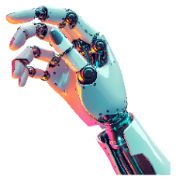
يجب مراعاة المخاطر الأمنية عند تنفيذ حلول الذكاء الاصطناعي، خاصة في الصناعات التي تتعامل مع بيانات حساسة مثل القطاع الصحي أو القطاع المالي. هذه المخاطر قد تشمل الهجمات السيبرانية أو تسريبات البيانات.
مثال واقعي: في عام 2017، تعرضت شركة Equifax لهجوم سيبراني أدى إلى تسريب بيانات حساسة لأكثر من 147 مليون شخص. هذا الهجوم أظهر كيف يمكن أن تشكل المخاطر الأمنية تهديدًا خطيرًا في التطبيقات التي تعتمد على الذكاء الاصطناعي، مما يستدعي استخدام تقنيات أمان متقدمة لحماية البيانات.
8. التكامل مع الأنظمة القائمة
من الضروري أن تكون حلول الذكاء الاصطناعي قابلة للتكامل مع الأنظمة الحالية في المؤسسة. يتطلب ذلك تخطيطًا دقيقًا للتأكد من أن الحلول الذكية تعمل بسلاسة مع الأنظمة القديمة مثل أنظمة إدارة العلاقات مع العملاء (CRM) أو أنظمة تخطيط موارد المؤسسات (ERP).
مثال واقعي: شركة SAP تقدم حلولًا ذكية يمكن دمجها مع أنظمة ERP الخاصة بها لتحسين إدارة سلسلة التوريد. على سبيل المثال، يساعد الذكاء الاصطناعي في تحسين توقيت الطلبات وتقليل الفاقد في المخزون.
9. التعاون بين الفرق المختلفة
تطبيق حلول الذكاء الاصطناعي يتطلب التعاون بين فرق متعددة التخصصات. يجب أن يتعاون علماء البيانات مع المطورين والمتخصصين في الأعمال لضمان تلبية احتياجات الشركة.
مثال واقعي: شركة سيسكو في مجال الشبكات تعتمد على التعاون بين فرق تكنولوجيا المعلومات و علماء البيانات لتطوير حلول الذكاء الاصطناعي التي تقوم بتحليل بيانات الشبكة وتحسين الأداء بشكل مستمر.
10. مراقبة الأداء وتقييم الفعالية
من المهم مراقبة الأداء بشكل مستمر بعد تنفيذ حلول الذكاء الاصطناعي. يجب على الشركات تقييم الأداء باستخدام مؤشرات الأداء الرئيسية (KPIs) لضمان أن الحلول تساهم في تحسين الإنتاجية وتحقيق الأهداف الاستراتيجية.
مثال واقعي: شركة Uber استخدمت الذكاء الاصطناعي لتحسين إدارة الطلبات والمركبات. تم استخدام مؤشرات الأداء مثل وقت الوصول و تكاليف الرحلات لتقييم فعالية حلول الذكاء الاصطناعي.
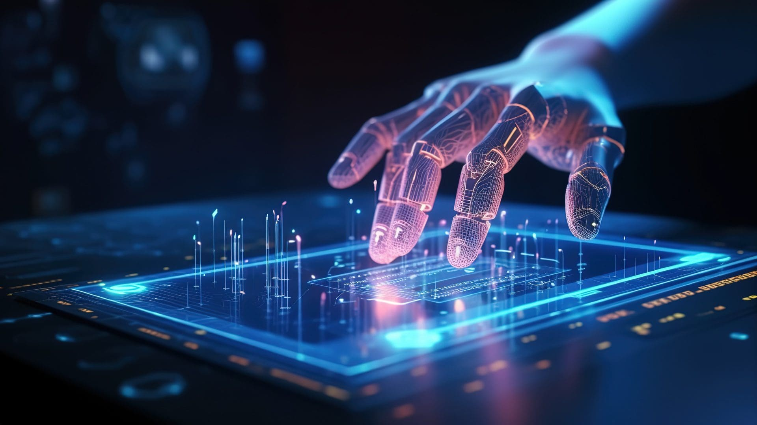

تقييم تأثير الذكاء الاصطناعي في المجالات المختلفة

الذكاء الاصطناعي (AI) له تأثير كبير في مختلف القطاعات، حيث يعمل على تحسين الكفاءة، تسريع العمليات، وتقليل الأخطاء البشرية. يعتمد تأثير الذكاء الاصطناعي على كيفية استخدامه في كل قطاع، حيث تختلف التطبيقات من مجال لآخر بما يتناسب مع احتياجات كل قطاع. في هذا التقييم، سيتم استعراض تأثير الذكاء الاصطناعي في ثلاثة قطاعات رئيسية: الرعاية الصحية، التجارة الإلكترونية، والتصنيع.

1. العوامل التي يجب مراعاتها عند تطوير وتنفيذ حلول الذكاء الاصطناعي:
تحديد الأهداف الاستراتيجية:
يجب أن يتم تحديد الأهداف الاستراتيجية بوضوح لضمان أن الذكاء الاصطناعي يتماشى مع رؤية المؤسسة.
توفر الموارد التكنولوجية:
توافر البنية التحتية المناسبة مثل الخوادم والبرمجيات المتخصصة يعد من العوامل الأساسية لنجاح تطبيقات الذكاء الاصطناعي.
البيانات وجودتها:
يجب أن تكون البيانات نظيفة ودقيقة لتدريب النماذج بشكل فعال.
التكامل مع الأنظمة الحالية:
من الضروري أن تكون الحلول الذكية قابلة للتكامل مع الأنظمة القائمة في المؤسسة لضمان سهولة التنفيذ.
تقييم عام:
تحديد الأهداف وتوفير الموارد التكنولوجية المناسبة لم يُذكر بما يكفي في السيناريو المقدم، مما يعد نقطة ضعف أساسية. البيانات يجب أن تكون دقيقة وآمنة، وكان يمكن الإشارة إلى كيفية معالجة البيانات بشكل أفضل. التكامل مع الأنظمة القائمة لا يبدو واضحًا بما فيه الكفاية في السيناريو.
2. الفوائد والمخاطر والعيوب المرتبطة باستخدام أنظمة الذكاء الاصطناعي:

الفوائد:
تحسين الكفاءة والإنتاجية.
تحسين تجربة العملاء.
اتخاذ قرارات استراتيجية دقيقة.
المخاطر:
فقدان الوظائف البشرية.
مخاوف الخصوصية.
التحيز في الخوارزميات.
العيوب:
التعقيد وعدم الشفافية في اتخاذ القرارات.
الاعتماد المفرط على التكنولوجيا.

تقييم عام:
تم توضيح الفوائد والمخاطر بشكل جيد، ولكن يجب أن تأخذ المؤسسة في اعتبارها المخاطر المحتملة مثل فقدان الوظائف، خصوصًا في الصناعات التي تعتمد على الأتمتة. تم تقديم العيوب بشكل واضح، خاصة فيما يتعلق بالتعقيد وعدم الشفافية.
3. كيفية استخدام أنواع مختلفة من الذكاء الاصطناعي لحل مشكلات في قطاعات مختلفة:

القطاع الصحي:
تم استخدام الذكاء الاصطناعي لتحسين دقة التشخيص، من خلال أدوات الرؤية الحاسوبية والتعلم العميق لتحليل الصور الطبية.
التقييم:
يظهر تطبيق الذكاء الاصطناعي في الرعاية الصحية كيف يمكن تحسين دقة التشخيص وتقليل الأخطاء البشرية، مما يؤدي إلى تحسين جودة الرعاية الصحية. رغم ذلك، يجب التأكد من تكامل الأنظمة الذكية بشكل فعال مع أنظمة المستشفيات والعيادات القائمة.

التجارة الإلكترونية:
تم استخدام الذكاء الاصطناعي لتخصيص تجربة العملاء عبر تحليل سلوكياتهم وتقديم توصيات مخصصة.
التقييم:
الذكاء الاصطناعي في التجارة الإلكترونية يعزز التفاعل مع العملاء وزيادة المبيعات من خلال تخصيص العروض والمنتجات. ومع ذلك، يجب توخي الحذر من المخاوف المتعلقة بالخصوصية وحماية البيانات.
التصنيع:
تم تطبيق الذكاء الاصطناعي لتحسين الإنتاجية من خلال التعلم المعزز في إدارة سلاسل التوريد وتحسين سير العمل في المصانع.
التقييم:
يعد استخدام التعلم المعزز في التصنيع خطوة هامة لتحسين كفاءة الإنتاج وتقليل التكاليف، لكنه يتطلب استثمارات كبيرة في التكنولوجيا والبنية التحتية لدعمه في بيئات العمل المعقدة.
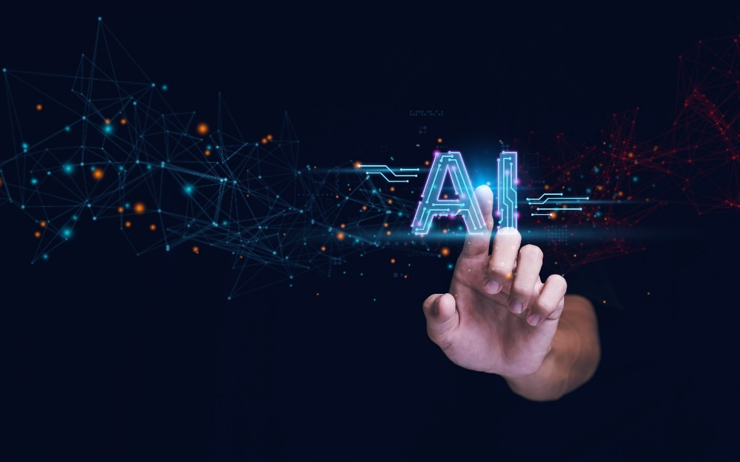

التقييم | التوصيات | البند
 |  | 1. العوامل التي يجب مراعاتها عند تطوير وتنفيذ حلول الذكاء الاصطناعي
يجب تحديد الأهداف الاستراتيجية بوضوح قبل تنفيذ حلول الذكاء الاصطناعي لضمان توافقها مع رؤية المؤسسة. | تحديد أهداف واضحة في كل مرحلة من مراحل تطبيق الذكاء الاصطناعي. | تحديد الأهداف الاستراتيجية
توفر البنية التحتية المناسبة مثل الخوادم المتطورة والبرمجيات المتخصصة أمر أساسي. | الاستثمار في بنية تحتية قوية لدعم الحلول الذكية. | توفر الموارد التكنولوجية
يجب أن تكون البيانات نظيفة، دقيقة، ومتنوعة لتدريب النماذج بشكل فعال. | التأكد من جمع بيانات دقيقة ومتوافقة مع معايير الأمان. | البيانات وجودتها
ضرورة تكامل الحلول مع الأنظمة الحالية لضمان سهولة التنفيذ وتفعيل الحلول الجديدة. | ضمان سلاسة التكامل مع الأنظمة القائمة مثل CRM وERP. | التكامل مع الأنظمة الحالية
تحديد الأهداف وتوفير الموارد التكنولوجية لم يُذكر بما فيه الكفاية في السيناريو، مما يعد نقطة ضعف أساسية. البيانات يجب أن تكون دقيقة وآمنة. التكامل مع الأنظمة الحالية لم يتم ذكره بما فيه الكفاية. | - تحديد أهداف استراتيجية واضحة - توفير الموارد التكنولوجية المناسبة - تحسين التكامل مع الأنظمة الحالية. | التقييم العام
 |  | 2. الفوائد والمخاطر والعيوب المرتبطة باستخدام أنظمة الذكاء الاصطناعي
الذكاء الاصطناعي يمكن أن يحسن الكفاءة عبر أتمتة المهام المتكررة. | تحسين التكامل مع العمليات اليومية لزيادة الفعالية. | الفوائد (تحسين الكفاءة والإنتاجية)
تخصيص الخدمة بناءً على تحليل سلوك المستخدم يعزز رضا العملاء. | استخدام الذكاء الاصطناعي لزيادة التفاعل مع العملاء وتخصيص التجربة. | الفوائد (تحسين تجربة العملاء)
توفر البيانات المدعومة بتقنيات الذكاء الاصطناعي رؤى قابلة للتنفيذ. | استخدام الذكاء الاصطناعي لتحليل البيانات ودعم اتخاذ القرارات الاستراتيجية. | الفوائد (اتخاذ قرارات استراتيجية دقيقة)
الأتمتة قد تؤدي إلى استبدال بعض الوظائف البشرية. | وضع استراتيجيات لدعم العمال وتدريبهم على المهام التي لا يغطيها الذكاء الاصطناعي. | المخاطر (فقدان الوظائف البشرية)
يجب معالجة البيانات بعناية لحمايتها من التسريب أو سوء الاستخدام. | ضمان حماية البيانات الشخصية للعميل والامتثال للقوانين مثل GDPR. | المخاطر (مخاوف الخصوصية)
الخوارزميات قد تحمل تحيزًا بناءً على البيانات المدخلة. | ضمان تنوع البيانات المستخدمة لتدريب الخوارزميات وتقليل التحيز. | المخاطر (التحيز في الخوارزميات)
الأنظمة قد تكون معقدة وقد يصعب على المستخدمين فهم كيفية اتخاذ القرارات. | توفير تدريب كافٍ للمستخدمين وضمان الشفافية في اتخاذ القرارات. | العيوب (التعقيد وعدم الشفافية)
الاعتماد على الأنظمة الذكية قد يقلل من التفكير النقدي البشري. | ضمان التوازن بين الذكاء الاصطناعي والتدخل البشري عند اتخاذ القرارات. | العيوب (الاعتماد المفرط على التكنولوجيا)
الفوائد تم شرحها بشكل جيد، ولكن يجب مراعاة المخاطر مثل فقدان الوظائف والمخاوف المتعلقة بالخصوصية. تم تقديم العيوب بشكل واضح، خاصة فيما يتعلق بالتعقيد وعدم الشفافية. | - العمل على تقليل المخاطر المرتبطة بالأتمتة - التأكد من تقليل التحيز في الخوارزميات - تحسين الشفافية في الأنظمة. | التقييم العام
 |  | 3. كيفية استخدام أنواع مختلفة من الذكاء الاصطناعي لحل مشكلات في قطاعات مختلفة
استخدام الذكاء الاصطناعي لتحسين دقة التشخيص عبر الرؤية الحاسوبية. | - ضرورة تكامل الحلول الذكية مع الأنظمة الطبية الحالية - ضمان دقة البيانات الطبية. | القطاع الصحي
استخدام الذكاء الاصطناعي لتخصيص تجربة العملاء وتحليل سلوك المستخدم. | - مراعاة الخصوصية وحماية البيانات الشخصية - تحسين تخصيص التجربة عبر تقنيات الذكاء الاصطناعي. | التجارة الإلكترونية
استخدام التعلم المعزز لتحسين الإنتاجية في المصانع وتحسين سلاسل التوريد. | - الاستثمار في التكنولوجيا اللازمة لدعم تطبيق الذكاء الاصطناعي في بيئات صناعية معقدة. | التصنيع
يظهر تطبيق الذكاء الاصطناعي في هذه القطاعات فعالية كبيرة في تحسين الكفاءة وتخصيص الخدمات. يجب التركيز على تكامل الأنظمة وحماية البيانات الشخصية. | - ضمان التكامل الفعال مع الأنظمة الحالية - معالجة المخاوف المتعلقة بالخصوصية في التجارة الإلكترونية. | التقييم العام

التقييم النهائي العام:
الذكاء الاصطناعي يوفر العديد من الفرص لتطوير الأعمال وتحسين الكفاءة في القطاعات المختلفة مثل الرعاية الصحية، التجارة الإلكترونية، والتصنيع. ومع ذلك، يجب على المؤسسات أن تتبنى استراتيجيات واضحة لضمان تحديد الأهداف الاستراتيجية، توفير الموارد التكنولوجية المناسبة، وتحقيق التكامل الفعّال مع الأنظمة الحالية. من الضروري أيضًا معالجة المخاطر مثل فقدان الوظائف، مخاوف الخصوصية، والتحيز في الخوارزميات، لضمان نجاح الحلول الذكية.



الخلاصة

في الختام، يعتبر الذكاء الاصطناعي أداة قوية تسهم في تحسين كفاءة الأعمال وجودتها في العديد من المجالات. من خلال تطبيقات مثل الرؤية الحاسوبية والتعلم الآلي، يمكن للذكاء الاصطناعي تحسين الدقة، تسريع العمليات، وتقليل الأخطاء البشرية. ومع ذلك، لا يزال هناك تحديات يجب مراعاتها عند تطبيق هذه الحلول، مثل مخاوف الخصوصية، فقدان الوظائف البشرية، والاعتماد المفرط على التكنولوجيا. من الضروري للمؤسسات أن تحدد أهدافها الاستراتيجية بوضوح، وأن توفر الموارد التكنولوجية اللازمة لتطوير هذه الحلول الذكية، مع ضمان تكاملها الفعّال مع الأنظمة الحالية. كما يجب التركيز على استراتيجيات لمعالجة المخاطر مثل التحيز في الخوارزميات والتأكد من حماية البيانات الشخصية.



المصادر
- Amazon Web Services (AWS) - What is Artificial Intelligence?
- Ghanaem - الذكاء الاصطناعي: مفهومه وتطبيقاته
- Amazon Web Services (AWS) - What is Deep Learning?
- Zoho CRM - What is CRM?
- LinkedIn - ما هي معالجة اللغة الطبيعية
- Mostaql - معالجة اللغة الطبيعية
- GeeksforGeeks - Computer Vision
- AI in Arabic - Expert System
- India Free Notes - Concept of Data, Information, and Knowledge
- Plain English AI - How DeepMind's AlphaGo Became the World's Top Go Player
- Rishabh Software - Computer Vision
- Flaticon - Magnifying Glass
- Trenton Systems - Machine Learning
- Yarınajans - Artificial Intelligence in E-Commerce
- York University - What is Reinforcement Learning?
- Dieconomy - الذكاء الاصطناعي في التصنيع
- Omdia Tech - Advance Your Business with AI
- LexCheck - The Past, Present, and Future of AI in Legal Tech
- Namirial - AI and Machine Learning
مصادر الصور والوسائط
- GratisPNG – مكتبة صور وأيقونات مجانية
- PNGwing – صور PNG عالية الجودة
- Freepik – منصة تصميم ورسوم توضيحية

